

NLS 和当地语系化示例

# *此示例与 Xbox One 2016 年 8 月 XDK 或更高版本兼容。*

# 描述

此示例演示如何当地语系化应用程式封装资讯清单以及游戏内资源。它还演示了 NLS API 的用法。

## 主屏幕

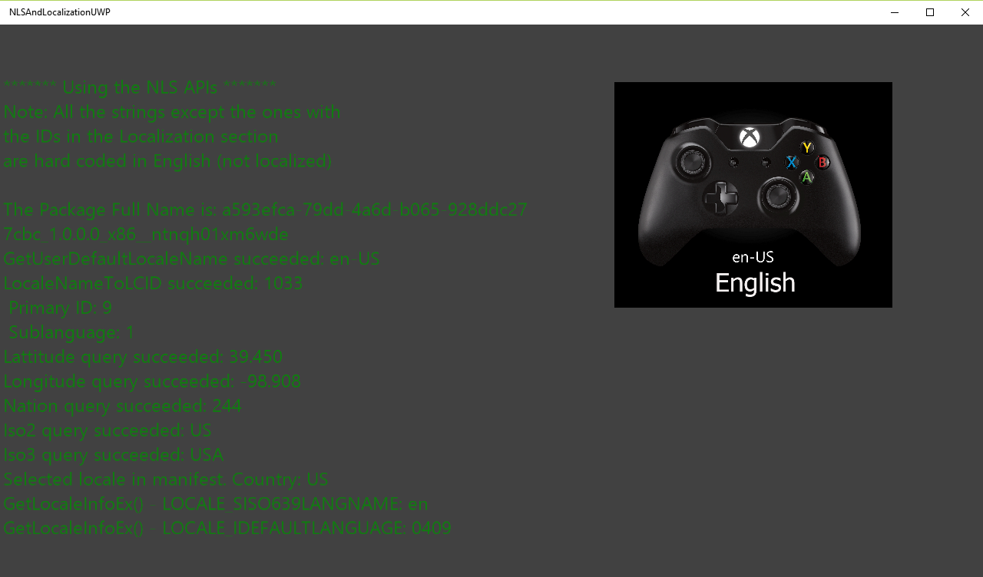

|  |  |  |
| --- | --- | --- |
| 操作 | 游戏手柄 | 键盘 |
| 退出 | 查看按键 | 退出 |

# 实施说明

# 此示例用于演示如何当地语系化游戏。它当地语系化应用程式封装资讯清单中引用的资源以及游戏内资源。GetUserDefaultLocaleName() API 确定最适合当地语系化的区域。此值基于控制台的区域设置以及游戏支持的区域。GetUserGeoID() 和 GetGeoInfoW() API 可用于检索有关控制台区域设置的详细信息。如果游戏不支持控制台区域设置，则可以使用 GetUserLocaleEx() API 来检索有关回退区域设置的更多详细信息。

# 此示例中使用的资源解析器是一个基本的临时解析器，它不提供任何错误检查。资源以基本格式列出。因此，请不要按原样使用解析器和资源文件，因为它尚未经过测试且资源格式不是标准格式。最好使用适当的 XML 格式，并根据您的当地语系化字符串提供更好的解析器。此示例的目标是帮助开发人员熟悉资源当地语系化的过程。

# 更新历史记录

2017 年 5 月首次发布

# 隐私声明

编译和运行示例时，示例可执行文件的文件名将发送给Microsoft以帮助跟踪示例使用情况。要选择退出此数据收集，您可以删除Main.cpp中标记为“Sample Usage Telemetry”的代码块。

有关 Microsoft 隐私政策的更多信息，请参阅 [Microsoft 隐私声明](https://privacy.microsoft.com/zh-cn/privacystatement/)。